ОФОРМЛЕНИЕ СПОРТИВНОГО СНАРЯЖЕНИЕ
В АСБ СИРЕНА-ТРЭВЕЛ (EQPT).
Услуга EQPT оплачивается для тарифа Промо. По тарифам Эконом и выше, если перевозится второй спортинвентарь одним пассажиром.

В заказе с оформленным билетом бронирование спецуслуги EQPT

- Внести услугу: 3С1П1EQPT
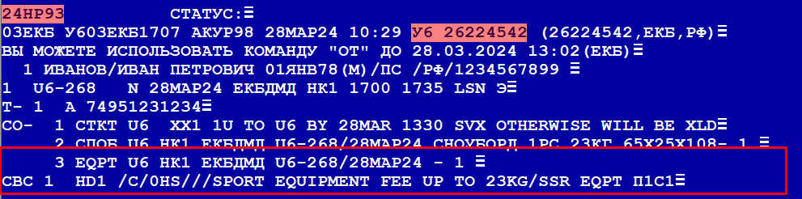
ЕО› - сохранить услугу
ИО› - обновить информацию в PNR

Услуга становится в статус НК и формируется СВС – элемент.

Тарификация услуги
ТМ/C+У1›
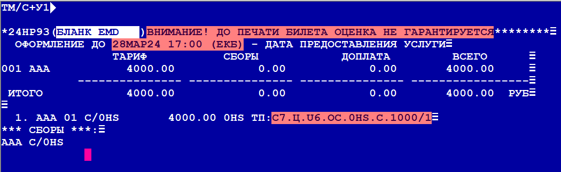

Печать EMD
ЭМДА/C+У1›
